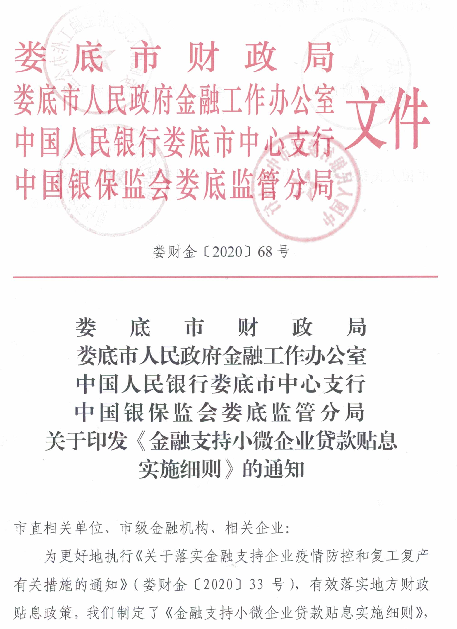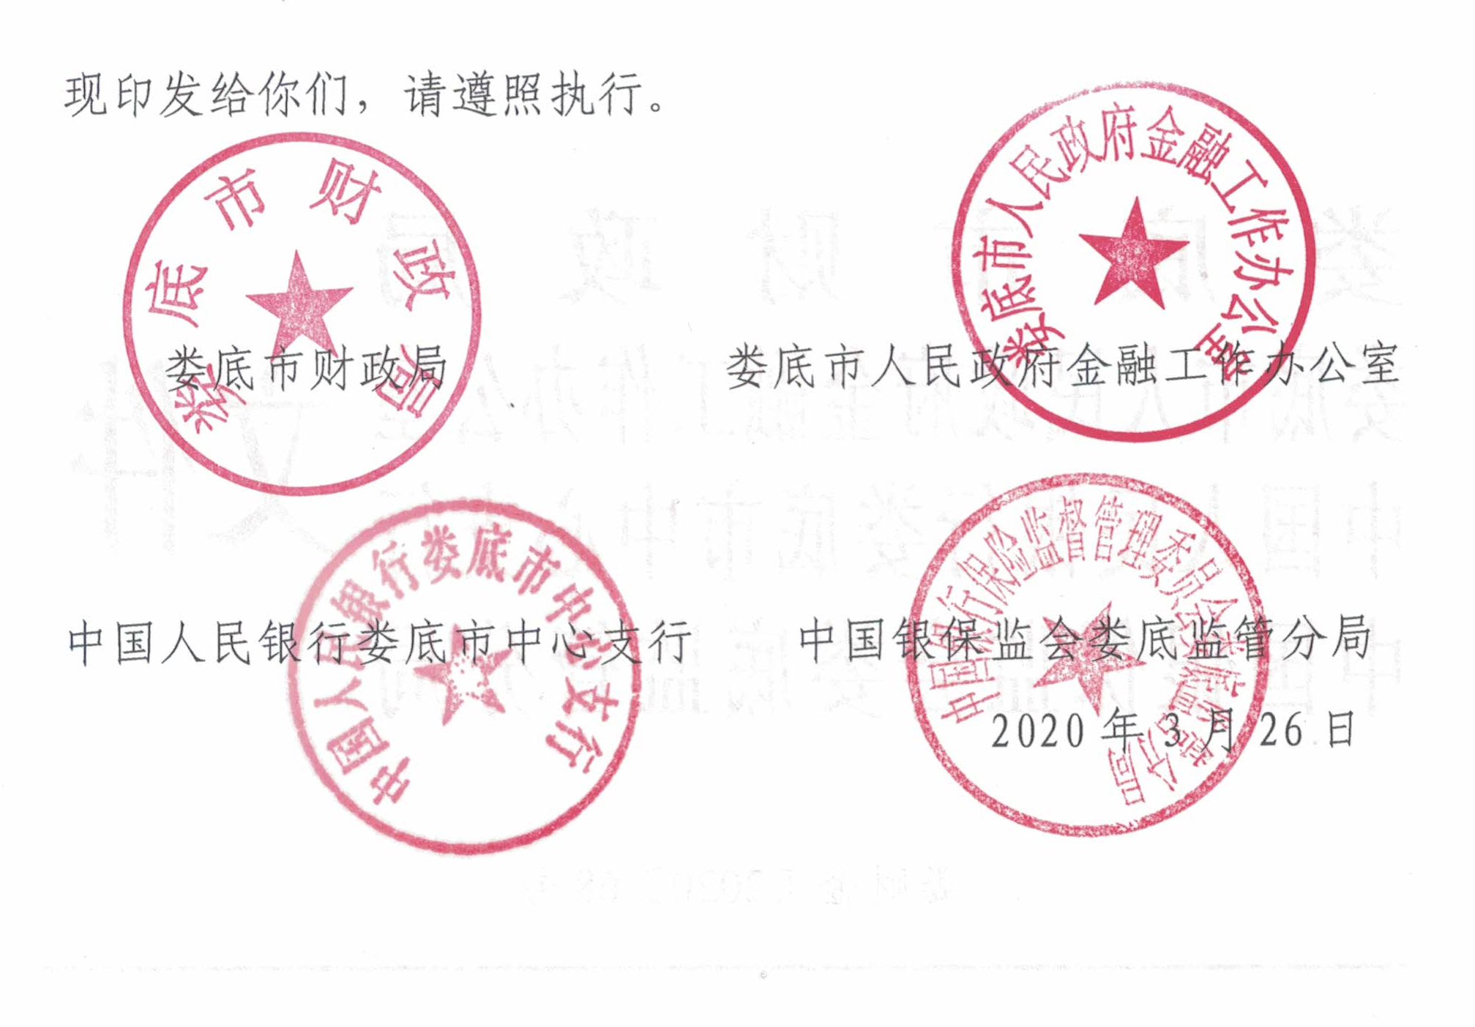

金融支持小微企业贷款贴息实施细则

- 贴息对象、标准及方式
（一）贴息对象。已纳入我市金融支持企业疫情防控和复工复产名单且属中心城区的小微企业。支持对象应符合工业和信息化部等四部委《关于印发中小企业划型标准规定的通知》(工信部联企业〔2011〕300号)规定的小型、微型企业标准，且正常经营、发展前景好、无不良记录。贴息贷款应用于生产经营活动，不得用于归还贷款、国家产业政策禁止和限制的项目以及参与民间借贷、投资资本市场和个人消费等。
（二）贴息标准。在2020年2月14日至8月14日之间，向银行申请并取得的新增流动资金贷款，娄底市财政局按最近公布的一年期LPR的50%予以贴息。贴息最长不超过一年，单户企业贴息资金合计不超过10万元，同笔贷款不重复享受贴息政策。
（三）贴息方式。贴息采取“先付后补”的方式，企业按照银行规定按时支付利息，娄底市财政局按季度结算拨付贴息资金给企业。
二、申报流程
（一）娄底市财政局会同市人民政府金融办、人民银行娄底市中心支行、娄底银保监分局确定企业名单后向社会公示，并及时将名单提供给各金融机构。
（二）企业作为申报主体，由经办银行按季度统一代为申报办理。各经办银行应指定专人统一负责提供企业新增贷款贴息资料（表格附后），报市财政局金融科组织会审。
（三）市财政应在每季度结束后15日之内，将上季度应贴利息资金拨付给经办银行提供的企业相关账户。
（四）娄底银保监分局要加强对经办银行的监管督查，确保贷款贴息和政策要求的优惠利率执行到位。

附件：1.享受市本级财政贴息小微企业名单（第一批）
2.小微企业贷款市本级贴息申请表
3.小微企业贷款市本级财政贴息申报汇总表

附件1

享受市本级财政贴息小微企业名单（第一批）

序号 | 贷款企业名称 | 企业主营产品或业务 | 所在地 | 备注
1 | 湖南博盛新能源技术有限公司 | 电池、隔膜材料研发销售 | 经开区
2 | 湖南楚源建筑劳务有限公司 | 对外工程承包 | 娄星区
3 | 湖南富佳钢瓶制造有限公司 | 钢瓶制造、生产机销售 | 娄星区
4 | 湖南华创照明电器有限公司 | 灯具加工、销售 | 经开区
5 | 娄底市新强物流有限公司 | 物流运输 | 经开区
6 | 湖南金刚玻璃节能科技有限公司 | 技术玻璃制造、销售 | 娄星区
7 | 湖南全家富电器科技有限公司 | 电取暖桌生产、研发、销售 | 娄星区
8 | 湖南三泰新材料股份有限公司 | 耐磨材料、机械设备生产销售 | 经开区
9 | 湖南省九尔贸易有限公司 | 建筑材料、金属材料批发销售 | 娄星区
10 | 湖南省娄底市宏冶炉料有限责任公司 | 非金属矿及制品批发 | 娄星区
11 | 湖南省娄底维亚科技有限公司 | 环保材料的生产销售 | 经开区
12 | 湖南省品源机械制造有限公司 | 汽机械加工、铸造。 | 经开区
13 | 湖南天益高技术材料制造有限公司 | 新材料开发、制造 | 经开区
14 | 湖南文昌新材科技股份有限公司 | 有色、黑色金属的生产与销售 | 经开区
15 | 湖南香泉湾生态开发有限公司 | 园林绿化设计、施工、销售 | 娄星区
16 | 湖南亿腾通建设工程有限公司 | 房屋建筑工程施工 | 娄星区
17 | 湖南益民医疗器械有限公司 | 医疗器械零售 | 娄星区
18 | 湖南茵浪体育发展有限公司 | 体育用品生产及销售 | 经开区
19 | 湖南振农科技有限公司 | 除草剂研发销售 | 娄星区
20 | 湖南中利福机械有限公司 | 成型机、泵送设备制造 | 经开区
21 | 娄底辰州催化剂销售有限公司 | 其他未列明批发业 | 娄星区
22 | 娄底市八达冷气工程设备有限公司 | 冷暖设备、空调等销售、安装 | 娄星区
23 | 娄底市宝祥汽车销售有限公司 | 汽车销售 | 娄星区
24 | 娄底市大金新材料有限责任公司 | 金属材料销售 | 经开区
25 | 湖南五江高科技材料有限公司 | 感光干膜的研究、生产和销售 | 经开区
26 | 娄底市鼎成管业有限公司 | 机械加工、生产、销售， | 经开区
27 | 娄底市东顺环保有限公司 | 环保工程设计、施工等 | 经开区
28 | 娄底市宏阳劳务有限公司 | 劳务派遣服务 | 娄星区
29 | 娄底市佳华机械有限公司 | 其他通用零部件制造 | 经开区
30 | 娄底市建超节能门窗有限公司 | 铝合金门窗制作安装 | 娄星区
31 | 娄底市金辉机械有限公司 | 机械制造加工、生产、销售 | 经开区
32 | 娄底市金利富炉料有限公司 | 建筑材料、五金机电等销售 | 娄星区
33 | 娄底市金龙工程有限公司 | 装饰工程承包 | 娄星区
34 | 娄底市玖鑫电子科技有限公司 | 电子元器件的生产、销售 | 经开区
35 | 娄底市峻豪装饰工程有限公司 | 装饰工程承包 | 娄星区
36 | 娄底市利通磁电科技有限公司 | 电阻电容电感元件制造 | 经开区
37 | 娄底市鹏派电器销售有限公司 | 美的空调电器销售 | 娄星区
38 | 娄底市千路建筑劳务有限公司 | 建筑劳务承包 | 娄星区
39 | 娄底市润泽贸易有限公司 | 建材批发零售 | 经开区
40 | 娄底市旺德汽车销售服务有限责任公司 | 上汽品牌汽车销售 | 娄星区
41 | 娄底市现代精密铸造有限公司 | 耐磨材料生产、销售 | 经开区
42 | 娄底市现代园林绿化有限公司 | 园林绿化设计、施工、销售 | 经开区
43 | 娄底市中厚机械制造有限公司 | 机械加工、生产、销售 | 经开区
44 | 娄底市中凯机电设备有限公司 | 生产电线电缆 | 经开区
45 | 娄底市众德汽车销售服务有限责任公司 | 上汽品牌汽车销售 | 娄星区
46 | 娄底市众一大药房有限责任公司 | 药品批发零售 | 娄星区
47 | 娄底市祖师煤业有限公司 | 煤炭、焦炭等销售 | 娄星区
48 | 娄底万山行汽车销售有限公司 | 汽车及零配件销售 | 经开区
49 | 上海大众汽车娄底恒源汽车维修服务有限公司 | 上汽品牌汽车维修 | 娄星区
50 | 湖南厦华轩傢具有限公司 | 家具批发 | 经开区
51 | 娄底市同丰科技有限公司 | 矿山、机电设备及配件生产销售 | 娄星区
52 | 娄底市中伟纸品包装有限公司 | 纸箱制作 | 经开区
53 | 娄底市华泰医药有限公司 | 中成药制作 | 经开区
54 | 娄底赛德机械有限公司 | 五金制造 | 经开区
55 | 娄底市嘉泰物流有限公司 | 物流运输 | 经开区
56 | 娄底市天鹰医疗器械有限公司 | 医疗器械采购销售 | 娄星区
57 | 娄底市泰安起重设备安装有限公司 | 起重设备租赁、安装及维修 | 经开区
58 | 湖南鑫胜幕墙门窗有限公司 | 门窗加工 | 经开区
59 | 娄底市龙腾建筑劳务有限公司 | 建筑工程建设 | 娄星区
60 | 湖南格仑新材股份有限公司 | 不锈钢制品 | 娄星区
61 | 娄底市千年健药业有限公司 | 中成药制作 | 经开区
62 | 湖南娄底市华鑫机械有限公司 | 机械制造、销售 | 娄星区
63 | 娄底市宏兴环保建材有限公司 | 建筑材料生产、销售 | 娄星区
64 | 湖南金驰磁材科技股份有限公司 | 磁性材料生产销售 | 经开区
65 | 娄底市双腾物流有限公司 | 货物运输代理 | 娄星区
66 | 娄底市富华汽车销售有限公司 | 汽车新车零售 | 娄星区
67 | 湖南豪苏建筑劳务有限公司 | 工程劳务 | 娄星区
68 | 娄底市湘建劳务有限公司 | 工程劳务 | 经开区
69 | 娄底市众志建筑工程施工有限公司 | 建筑工程施工 | 娄星区
70 | 娄底市中智汽车贸易有限公司 | 机动车整车及零配件销售维修 | 娄星区
71 | 娄底市洪申科技有限公司 | 机械零部件加工 | 经开区
72 | 湖南乐行教育文化有限公司 | 教育文化活动的组织、策划等 | 娄星区
73 | 湖南省联众科技有限公司 | 磁电设备、磁性材料生产和销售 | 经开区
74 | 湖南鸿润酒店管理有限责任公司 | 酒店 | 娄星区
75 | 湖南辉信通信工程有限公司 | 通信工程施工、设备安装 | 娄星区
76 | 湖南奕瀚电子科技有限公司 | 五金交电、电子元件器等 | 经开区
77 | 娄底市众翔贸易有限公司 | 钢材贸易 | 经开区
78 | 娄底大北农科技有限公司 | 饲料生产、销售 | 经开区
79 | 湖南恒冠体育用品有限公司 | 足球场篮球场等球场建设 | 经开区
80 | 娄底市中信高新科技有限公司 | 硬面处理及热处理 | 经开区
81 | 湖南通弘建筑工程有限公司 | 建筑工程施工及劳务分包 | 娄星区
82 | 娄底市振联养殖有限公司 | 家禽、水产养殖产品销售加工等。 | 娄星区
83 | 娄底湘运集团有限责任公司 | 客运出租；机动车维修等。 | 娄星区
84 | 湖南三泰电梯有限公司 | 电梯销售安装维修 | 娄星区
85 | 湖南鸿润汇文化传媒有限公司 | 文化体育活动策划/酒店管理 | 娄星区
86 | 娄底市华腾物流有限公司 | 运输 | 经开区
87 | 娄底市华兴物流有限公司 | 运输 | 娄星区
88 | 湖南天胜人力资源有限公司 | 劳务外包 | 经开区
89 | 娄底市大丰物流有限公司 | 运输 | 经开区
90 | 娄底市恒达物流有限公司 | 运输 | 经开区
91 | 娄底市宏达人力资源有限公司 | 劳务外包 | 娄星区
92 | 娄底市金源物流有限公司 | 运输 | 娄星区
93 | 娄底市添源物流有限公司 | 运输 | 经开区
94 | 娄底市湘中三方物流信息服务公司 | 运输 | 经开区
95 | 湖南省汇宝集团有限公司 | 汽车销售 | 娄星区
96 | 湖南燕达新材料科技发展有限公司 | 橡胶制品 | 经开区
97 | 娄底市金鑫电子科技有限公司 | 北斗智能终端系列产品等 | 娄星区
98 | 娄底市聚宏环保科技有限公司 | 废旧物资回收 | 经开区
99 | 湖南金三星煤机制造有限公司 | 矿山机械制造 | 娄星区
100 | 娄底市鸿盛洗涤有限公司 | 其他清洁服务 | 娄星区
说明：如果企业注册地不在中心城区或不符合工信部门的小型、微型企业标准，则取消该企业市本级贴息资格。
附件2
小微企业贷款市本级财政贴息申请表
申请单位基本信息 | 企业名称 |  |  | 注册地址
申请单位基本信息 | 经营范围 |  |  |  | 上年度纳税金额（万元）
申请单位基本信息 | 上年末职工人数 |  | 年营业额  （万元） |  | 年利润（万元）
申请单位基本信息 | 经办人姓名 |  |  | 手机号码
法定代表人信息 | 姓名 |  |  | 手机号码
法定代表人信息 | 身份证号码 |  |  | 住址
贷款信息 | 贷款金额（万元） |  | 贷款利率（%） |  | 贷款期限（月）
贷款信息 | 贷款发放日 |  | 贷款用途 |  | 申请财政贴息金额（万元）
开户银行 |  | 户名 |  | 账号
我公司承诺：此次申请市本级财政贴息提供的资料真实、合法、有效。如有不实，所产生的的一切后果由本公司承担相应法律责任。
企业名称（盖章） 法定代表人（签字）：
年 月 日
经办银行审核意见 | 签字：  年 月 日
申报资料请附：1.营业执照等相关证件复印件；2.企业信用报告；3.贷款合同及借据复印件。

附件3
小微企业贷款市本级财政贴息申报汇总表
填报银行（盖章）： |  |  |  | 填报人： |  | 填报日期： |  | 联系电话： |  | 单位：元
贷款企业  名称 | 2020年2月14日起新增贷款 |  |  |  |  | 本季度应贴利息 |  |  |  | 备注
贷款企业  名称 | 金额 | 贷款期限 | 贷款利率 | 贷款发放当日最近公布LPR | 放款日期 | 起息日 | 止息日 | 贴息天数 | 应贴利息 | 备注
贷款企业  名称 | 1 | 2 | 3 | 4 | 5 | 6 | 7 | 8 | 9=1*（4*50%/365天）*8 | 10
合计

人民银行娄底市中心支行审核意见： 娄底市人民政府金融办审核意见：
中国银保监会娄底监管分局审核意见： 娄底市财政局审核意见：

信息公开选项：依申请公开
娄底市财政局办公室 2020年3月26日印发

